Министерство образования и науки Самарской области
Государственное бюджетное профессиональное образовательное учреждение Самарской области «Усольский сельскохозяйственный техникум»

Дисциплина :МДК.01.01.р.1. Назначение и общее устройство тракторов, автомобилей и сельскохозяйственных машин и механизмов.
Группа: 21 м
Преподаватель: Малютин М.С.
e-mail: michaelmalutin@yandex.ru
Тема :Система питания двигателей.

Задание: Написать краткий конспект по данному материалу.
Выполненный конспект отправить на эл.почту преподавателя.

Лекция . Система питания карбюраторного и дизельного двигателей внутреннего сгорания.
- Система питания карбюраторного ДВС.
- Принципиальная схема и узлы системы питания карбюраторного ДВС.
- Особенности процесса образования горючей смеси и ее сгорание.
- Карбюратор и его устройство.
- Система питания дизельного ДВС.
- Общее устройство приборов системы питания дизельного ДВС. Камеры сгорания ди- зельных двигателей.
- Особенности процесса смесеобразования и его сгорание.
- Виды топлива, карбюраторных и дизельных ДВС и их характеристики.

Система питания двигателей внутреннего сгорания
В систему питания двигателя внутреннего сгорания входят приборы для хранения топлива, для очистки воздуха и топлива, для подачи топлива и приго- товления горючей смеси.

Воздухоочистители
Воздух, поступающий в двигатель, содержит пыль, количество которой зависит от условий работы, способа очистки и состояния воздухоочистительной системы.
При движении колесной машины по дороге с усовершенствованным по- крытием содержание пыли в воздухе находится в пределах 0,02…0,01 г/м³, а при движении по грунтовой дороге 0,1…0,15 г/м³. Пылесодержание воздуха на уровне 0,75…1,0 м от поверхности пути в неблагоприятных условиях может достигать 0,4…0,5 г/м³. При движении гусеничных машин по пыльной грунто- вой дороге вблизи ее поверхности содержание пыли в воздухе может достигать 6 г/м³, а на высоте 1,8…2,5 м около 1,25…2,0 г/м³.
По составу преобладает пыль, состоящая в основном из кремнезема, оки- слов алюминия, кальция и магния, а также из органических веществ. Более 70% пылинок имеют размеры до 1 мкм.
Поступившая в двигатель пыль увеличивает интенсивность износа дета- лей, снижает его мощность, увеличивает расход горюче-смазочных материалов. Как показали исследования, большое влияние на износ двигателя оказывают условия эксплуатации машины. Так, например, интенсивность износа цилинд- ров двигателя машины, эксплуатируемой летом на пыльных дорогах, в 10 раз выше, чем на асфальтированных дорогах, и в 50 раз выше, чем на зимних снеж- ных дорогах.
Приведенные данные показывают, что для повышения долговечности и надежности работы двигателя, а также для сохранения его эффективности и экономичности засасываемый воздух должен тщательно очищаться.
Воздухоочистители двигателей лесотранспортных машин разделяются на три группы: фильтрующие, инерционные и комбинированные.
Фильтрующие и инерционные воздухоочистители бывают сухими и мокрыми. У последних поверхность фильтрации смачивается маслом. Комби- нированные воздухоочистители могут иметь только сухие или мокрые и сме- шанные сочетания элементов.
До последнего времени распространение имели контактно-масляные (инерционные) фильтры, которые, ввиду большой трудоемкости обслуживания и сравнительно невысокого качества очистки воздуха, вытесняются сейчас воз- душными фильтрами с сухим сменным фильтрующим элементом, а также ком- бинированными воздухоочистителями, у которых предварительная очистка воздуха от крупной пыли производится в сухом инерционном очистителе (ци- клоне), а затем в мокром или сухом фильтрующем элементе.
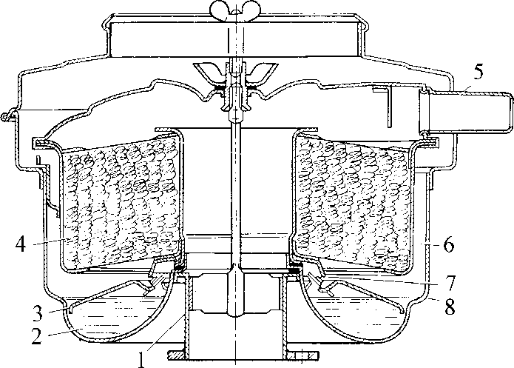
Контактно-масляный воздушный фильтр (рис. 22) состоит из корпуса с двойными стенками, между которыми образована камера, поглощающая шумы при всасывании воздуха.
Рис. 22. Воздушный фильтр: 1 – патрубок; 2 – масло; 3 – отражатель; 4 – фильтрующий эле- мент; 5 – патрубок; 6 – кольцевая щель; 7 – кольцевое окно; 8 – корпус фильтра
В нижней части корпуса расположена масляная ванна. Фильтрующий элемент, состоящий из двух слоев капроновой щетины, закрытых металличе- ской сеткой, закреплен в крышке фильтра.
Воздух в воздушный фильтр поступает через кольцевую щель корпуса. Контактируя с маслом, воздух резко меняет свое направление и теряет наиболее тяжелые частицы пыли, оседающие в масляной ванне. В фильтрующем элемен- те, смоченном маслом, воздух дополнительно очищается от мельчайших час- тиц.
Уход за фильтром заключается в регулярной смене масла в масляной ванне и промывке фильтрующего элемента.
Фильтр с сухим фильтрующим элементом отличается высоким качест- вом фильтрации воздуха и простотой ухода, в результате чего он начал нахо- дить широкое применение на карбюраторных и дизельных двигателях (рис. 23).

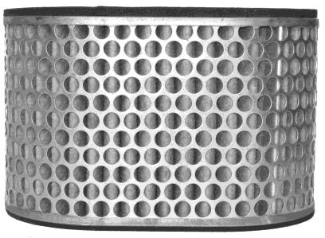 | 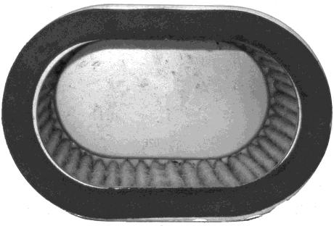
Рис. 23. Воздушный фильтр с сухим фильтрующим элементом
Фильтрующий элемент неразборной конструкции, представляет собой
гофрированный патрон из специальной бумаги мелкопористой структуры или войлочного материала. Проходя сквозь поры фильтра, воздух оставляет на его поверхности практически все частицы пыли. Пыль, скапливающаяся на дне корпуса фильтра, выносится в атмосферу с помощью эжекционного отсоса. Уход за такими фильтрами заключается в смене фильтрующего элемента через 8…10 тыс. км пробега или через 1000 ч работы.
Важными достоинствами бумажных фильтров являются их низкое сопро- тивление впуску, что способствует увеличению коэффициента наполнения, и простота ухода.

Топливные фильтры
Тщательная очистка топлива, поступающего в карбюратор или в топлив- ный насос высокого давления, от влаги и механических частиц производится в фильтре-отстойнике и в фильтре тонкой очистки. На рис. 24 приведены общие виды топливных фильтров отстойников.
В корпусе фильтра-отстойника установлен фильтрующий элемент, со- стоящий из набора металлических пластин (рис. 25, а), между которыми обра- зованы щели высотой не более 0,05 мм. Механические примеси, размер кото- рых более этой величины, улавливаются и выпадают в осадок. Этот осадок и влага периодически сливаются через сливное отверстие фильтра.
Фильтр тонкой очистки (рис. 25, б, в) установлен непосредственно перед карбюратором или топливным насосом высокого давления. Его сетчатый, бу- мажный или мелкопористый керамический элемент способен улавливать мель- чайшие механические примеси.
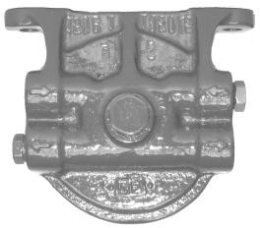 | 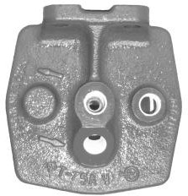
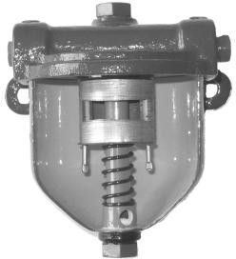 | 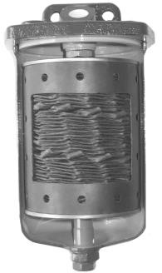
а | б
Рис. 24. Фильтры отстойники: а – грубой очистки с наборным металлическим фильтрующим элементом; б – тонкой очистки с бумажным фильтрующим элементом

Топливный бак
Необходимый запас горючего на автомобиле или тракторе хранится в то- пливном баке (рис. 26), выполненном из листовой освинцованной стали. В по- следнее время все большее распространение находят пластиковые топливные баки, которые имеют сложную геометрическую форму и способны эффективно занимать все свободное технологическое пространство.
В топливном баке хранится запас топлива, достаточный для пробега ле- совозного автомобиля в 400…500 км, иногда используются топливные баки по- вышенной вместимости, запаса топлива в которых достаточно для пробега око- ло 1000 км. Как правило на тракторах емкость топливного бака принимается такой, чтобы обеспечить сменную работу трактора без дозаправки.
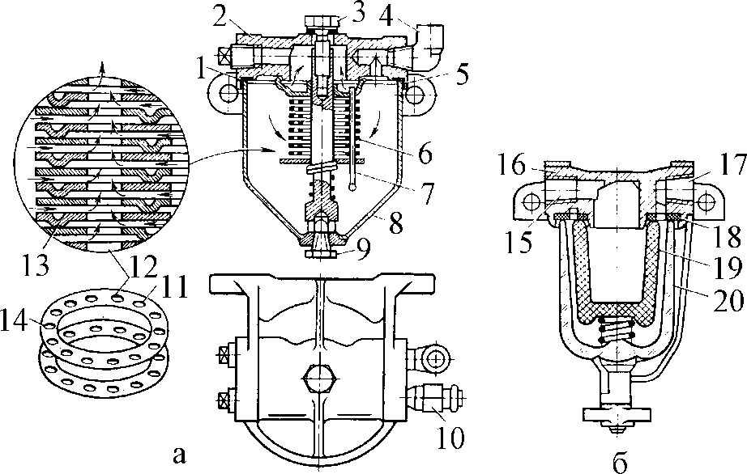 | 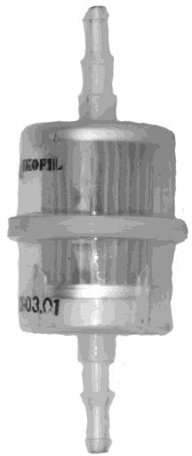  в
Рис. 25. Топливные фильтры: а – грубой очистки; б – тонкой очистки с керамическим фильт- рующим элементом; в – с бумажным фильтрующим элементом; 1 – прокладка; 2 – корпус; 3
– стяжной болт; 4 – топливопровод от топливного бака;
5 – прокладка фильтрующего элемента; 6 – фильтрующий элемент; 7 – стойка фильтрующего элемента; 8 – отстойник; 9 – пробка сливного отверстия; 10 – выходной топливопровод; 11 – пластина фильтрующего элемента; 12 – отверстия для прохода топлива; 13 – выступ; 14 – отверстия для стоек; 15 – впускное отверстие; 16 – корпус; 17 – выпускное отверстие; 18 – прокладка; 19 – фильтрующий элемент; 20 – стакан-отстойник
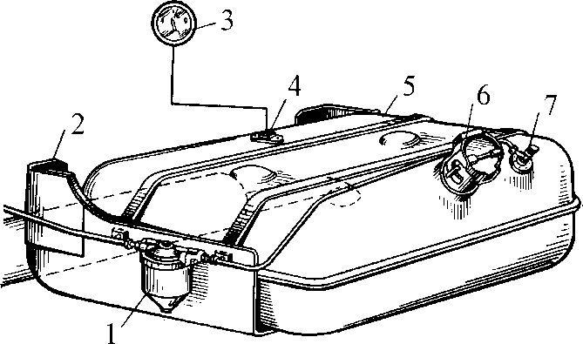
Рис. 26. Топливный бак: 1 – фильтр отстойник; 2 – кронштейн крепления бака; 3 – указатель уровня топлива; 4 – датчик; 5 – корпус бака; 6 – крышка горловины топливного бака; 7 – кран
Горловина бака снабжена выдвижной трубой с сеткой и плотно закры- вающейся пробкой. Для обеспечения нормальной подачи горючего в карбюра- тор и уменьшения его потерь от испарения в пробке устанавливаются клапаны. При разрежении в баке 0,0016…0,0034 МПа открывается впускной клапан, и бак сообщается с атмосферой. Выпускной клапан открывается при повышении давления в баке на 0,011…0,018 МПа больше атмосферного. На баке размеща- ется электрический датчик указателя уровня топлива, а в днище бака имеется пробка для слива отстоя топлива.

Система питания карбюраторных двигателей
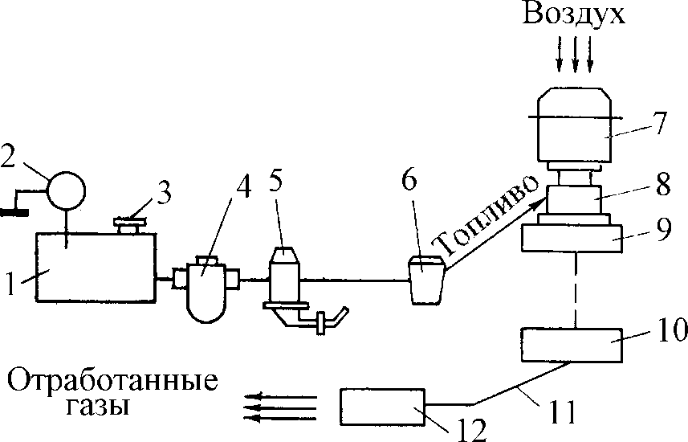
Принципиальная схема системы питания карбюраторного двигателя по- казана на рис. 27.
Рис. 27. Принципиальная схема системы питания карбюраторного двигателя: 1 – топливный бак; 2 – указатель уровня топлива; 3 – заливная горловина с пробкой; 4 – фильтр грубой очи- стки; 5 – топливный насос; 6 – фильтр тонкой очистки топлива; 7 – воздушный фильтр; 8 – карбюратор; 9 – впускной коллектор; 10 – выпускной коллектор; 11 – выхлопная труба; 12 – глушитель
Топливо из бака 1 при помощи насоса 5, пройдя фильтр-отстойник 4 и фильтр тонкой очистки 6, поступает в карбюратор 8. Воздух поступает в кар- бюратор через воздухоочиститель 7. В карбюраторе топливо распыляется, ис- паряется и, перемешиваясь с воздухом, образует горючую смесь. Горючая смесь через впускной коллектор 9 поступает в цилиндры двигателя и, смешива- ясь с остаточными газами, образует рабочую смесь. Рабочая смесь воспламеня- ется при помощи электрической искры и сгорает. Отработанные газы отводятся из цилиндров двигателя через выпускной коллектор 10 и глушитель 12 в атмо- сферу.
Бензиновый насос. Для подачи топлива в карбюратор и преодоления со- противления фильтров в системе питания карбюраторного двигателя применя- ется диафрагменный насос с механическим приводом (рис. 28).
Ход диафрагмы 5 вниз (всасывание) совершается с помощью штока 2 при повороте коромысла 1 на оси под воздействием эксцентрика распределительно- го вала. При этом пружина 6 сжимается и через впускные клапаны 3 наддиа- фрагменная полость заполняется топливом. При подъеме диафрагмы под воз- действием сжатой пружины топливо через нагнетательный клапан 4 поступает в поплавковую камеру карбюратора. Подача топлива в карбюратор при нерабо- тающем двигателе производится рычагом 7.
Производительность насоса при отсутствии противодавления составляет 140…180 л/ч. У работающего двигателя насос автоматически изменяет свою производительность в соответствии с расходом топлива двигателем: при запол- ненной до нормального уровня поплавковой камере карбюратора бензонасос не может преодолеть противодавления, создаваемого игольчатым клапаном по- плавковой камеры. При этом диафрагма 5 останавливается в промежуточном положении, а коромысло 1 своим вильчатым концом вхолостую качается отно- сительно штока диафрагмы 2. Для повышения надежности работы в конструк- циях насосов наблюдается тенденция увеличения числа впускных и нагнета-
тельных клапанов.

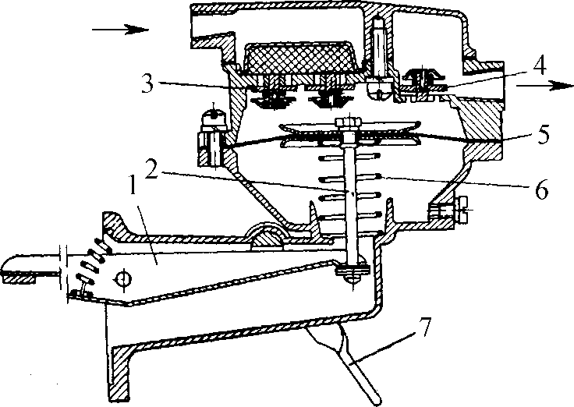
Рис. 28. Бензиновый насос: 1 коромысло; 2 шток; 3 впускной клапан; 4 нагнетательный кла-
пан; 5 диафрагма; 6 пружина; 7 рычаг ручной подкачки

Карбюратор. Как уже отмечалось выше, в карбюраторе происходит об- разование горючей смеси. Рассмотрим принцип работы простейшего карбюра- тора. Топливо из бака самотеком подается в поплавковую камеру 1 (рис. 29), в которой с помощью поплавка 2 и жестко связанного с ним игольчатого клапана 3 устанавливается постоянный уровень топлива на 2-3 мм ниже верхнего конца распылителя 4.
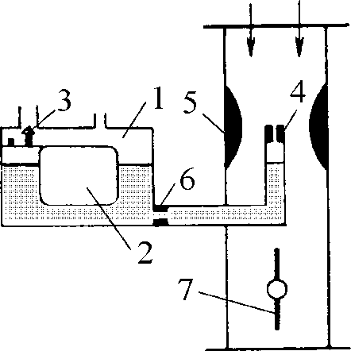 | Рис. 29. Принципиальная схема эле- ментарного карбюратора: 1 – поплав- ковая камера; 2 – поплавок; 3 – иголь- чатый клапан; 4 – распылитель; 5 – диффузор; 6 – топливный жиклер; 7 – дроссельная заслонка
Поступление воздуха и образование горючей смеси происходит под дей- ствием разряжения, создаваемого поршнем в цилиндре при такте впуска. При движении воздуха через диффузор 5 в суженной его части скорость потока уве- личивается, а давление падает, в результате этого происходит засасывание топ- лива через топливный жиклер 6 и его распыление и смешивание с воздухом. Количество горючей смеси регулируется при помощи дроссельной заслонки 7, которая при помощи системы тяг связана с педалью «газ».
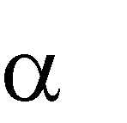
На холостом ходу при малых открытиях дроссельной заслонки разреже- ние в диффузоре такого карбюратора настолько мало, что топливо из распыли- теля в смесительную камеру практически не поступает. Состав смеси на этом режиме будет переобедненным и характеризоваться высокими значениями ко- эффициента избытка воздуха ( >1,4), при котором двигатель работать не смо- жет.
По мере открытия дроссельной заслонки и повышения разрежения в
диффузоре состав смеси, приготовляемый элементарным карбюратором, будет стремиться к обогащению, а коэффициент избытка воздуха понижаться.
Поэтому элементарный карбюратор не обеспечивает приготовления го- рючей смеси требуемого состава и все карбюраторы снабжены дозирующими устройствами, предназначенными для устранения недостатков элементарного карбюратора.
Т о п л и в о д о з и р у ю щ и е с и с т е м ы к а р б ю р а т о р а . Чтобы приготовлять для каждого режима работы двигателя смесь необходимого со- става в соответствии с желаемой характеристикой, карбюратор должен иметь дозирующие системы (табл. 1).
Таблица 1. Дозирующие системы карбюратора

Режим работы двигателя | Необходимый  состав горючей смеси | Работают дозирующие системы
Пуск холодно- го двигателя | 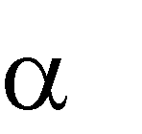  =0,2…0,6 | Главная дозирующая система, система холостого хода и воз- душная заслонка
Холостой ход | =0,7…0,8 | Система холостого хода
Малые и сред- ние нагрузки | =1,05…1,15 | Главная дозирующая система
Большие на-  грузки | =0,8…0,9 | Главная дозирующая система и  экономайзер
Резкое увели- чение нагрузки | кратковременное обогащение смеси | Насос ускоритель, главная дози- рующая система и экономайзер
Г л а в н а я д о з и р у ю щ а я с и с т е м а . Главная дозирующая сис- тема служит для обеспечения смесеобразования при работе двигателя на сред- них и больших нагрузках. Для рационального питания двигателя по мере от- крытия дроссельной заслонки смесь должна обедняться, то есть в отличие от элементарного карбюратора расход топлива должен возрастать медленнее роста расхода воздуха.
Во всех современных карбюраторах главные дозирующие системы вы- полнены по принципу пневматического торможения топлива, то есть с пониже- нием разрежения у топливного жиклера. В этом случае (рис. 30) главный жик- лер 1 располагается в поплавковой камере 2, а в канал 3 перед распылителем подается воздух, дозируемый воздушным жиклером 4, установленным в над- диффузорном пространстве. При этом разрежение у главного жиклера будет за- висеть от разности давлений в диффузоре и в наддиффузорном пространстве. Воздух, поступающий через воздушный жиклер, уменьшает разрежение у глав- ного жиклера и, следовательно, подачу через него топлива.
По мере увеличения количества воздуха, поступающего в двигатель, раз- режение за жиклером 1 сильнее отстает от разрежения в диффузоре карбюрато- ра, и горючая смесь обедняется. Этим достигается постепенное, по мере увели- чения нагрузок, обеднение горючей смеси.
Кроме того, воздух, вводимый в канал распылителя 5, превращает топли-
во в эмульсию, что обеспечивает его быстрое испарение и уменьшение образо- вания топливной пленки во впускном коллекторе.
В старых моделях карбюраторов применялись другие разновидности главных дозирующих систем: с двумя жиклерами главным и компенсацион- ным, с механическим торможением топлива, с понижением разрежения в диф- фузоре и др.
В с п о м о г а т е л ь н ы е д о з и р у ю щ и е с и с т е м ы . П у с к о- в о е у с т р о й с т в о . Пуск двигателя при высоких температурах окружающе- го воздуха или прогретого двигателя обычно затруднений не вызывает. Пуск же при низких температурах сильно осложняется вследствие малой скорости про- ворачивания коленчатого вала из-за большой вязкости масла, низкой темпера- туры сжимаемой смеси, отсутствия испарения бензина и оседания его на стен- ках трубопровода и цилиндра. Для облегчения запуска служит воздушная за- слонка 9, устанавливаемая в воздушном патрубке карбюратора (рис. 31).
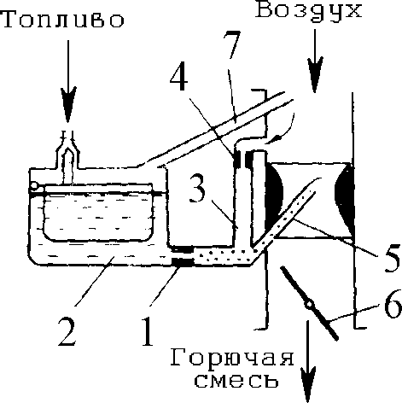 | 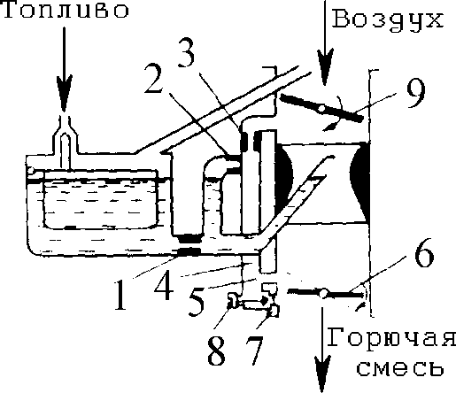
Рис. 30. Схема главной дозирующей системы: 1 – главный топливный жиклер; 2 – поплавковая камера;  3 – воздушный канал; 4 – воздушный жиклер; 5 – канал распылителя;  6 – дроссельная заслонка; 7 – балан- сировочный канал | Рис. 31. Схема системы холостого хода: 1 – главный жиклер; 2 – топливный жик- лер холостого хода; 3 – воздушный жиклер холостого хода; 4 – эмульсионный канал;  5 и 7 – выходные отверстия; 6 – дроссель- ная заслонка; 8 – регулировочный винт;  9 – воздушная заслонка
При запуске двигателя с закрытой воздушной заслонкой даже при низкой пусковой скорости вращения вала двигателя в смесительной камере карбюра- тора создается глубокое разрежение и топливо начинает фонтанировать из всех жиклеров карбюратора, что способствует сильному обогащению смеси. Однако после запуска двигателя закрытое положение воздушной заслонки может вы- звать переобогащение смеси. Во избежание этого на воздушной заслонке обыч- но устанавливается предохранительный клапан или применяются автоматиче- ские устройства для ее открытия.
С и с т е м а х о л о с т о г о х о д а . Автомобильные двигатели в услови- ях эксплуатации часто работают на холостом ходу, при этом внешняя нагрузка равна нулю, а удельный расход топлива равен бесконечности. Для питания дви- гателя на режиме холостого хода используют разрежение не в диффузоре, где оно почти равно нулю, а в задроссельном пространстве, где оно достигает мак- симума, создавая дополнительную систему холостого хода (рис. 31).
Топливо из поплавковой камеры через главный топливный жиклер 1 и
жиклер холостого хода 2 проходит в эмульсионный канал 4, в который через воздушный жиклер холостого хода 3 поступает воздух.
При сильно прикрытой дроссельной заслонке эмульсия в задроссельное пространство выходит через нижнее отверстие 7, сечение которого регулирует- ся винтом 8, а через отверстие 5 из смесительной камеры в канал холостого хо- да поступает воздух, понижающий в нем разрежение.
По мере открытия дроссельной заслонки под большим разрежением за- дроссельного пространства оказываются оба отверстия 5 и 7, и через них начи- нает поступать больше эмульсии, которая смешивается с воздухом, проходя- щим вдоль кромки дроссельной заслонки. Тем самым обеспечивается плавный переход от режима холостого хода к малым и средним нагрузкам.
При дальнейшем открытии дроссельной заслонки интенсивность подачи топлива системой холостого хода падает, но при этом в работу уже включается главная дозирующая система карбюратора.
Э к о н о м а й з е р . Ранее указывалось, что максимальная мощность дви- гателя достигается на обогащенной смеси, когда коэффициент избытка воздуха
=0,8…0,9. Но главное дозирующее устройство карбюратора рассчитано на приготовление экономичной смеси. Следовательно, необходимо обогащать смесь от состава, соответствующего максимальной экономичности (что обеспе- чивается главным дозирующим устройством), до состава, при котором возмож- но реализовать максимальную мощность.
Для осуществления указанного требования современные карбюраторы имеют устройство, позволяющее обогащать смесь. Такое устройство, обеспечи- вающее сочетание экономической работы двигателя при неполных нагрузках и реализацию максимальной мощности при полных нагрузках, называется эко- номайзером.
Экономайзеры выполняются с механическим или пневматическим приво- дом. Экономайзер с механическим приводом включается в действие в зависи- мости от положения дросселя; экономайзер с пневматическим приводом в зави- симости от разрежения в карбюраторе.
Принципиальная схема экономайзера с механическим приводом показана на рис. 32, а. При неполном открытии дроссельной заслонки 9 топливо в канал распылителя 1 поступает из поплавковой камеры только через главный жиклер
- Количество подаваемого топлива достаточно для образования экономичной горючей смеси.
При полном открытии дроссельной заслонки планка штока 2, кинемати- чески с ней связанная, нажимает на шток клапана экономайзера 4 и открывает его. Дополнительное количество топлива вместе с топливом, идущим через главный жиклер, поступает к жиклеру экономайзера 6, обеспечивая желаемое обогащение смеси, необходимое для получения максимальной мощности дви- гателя.

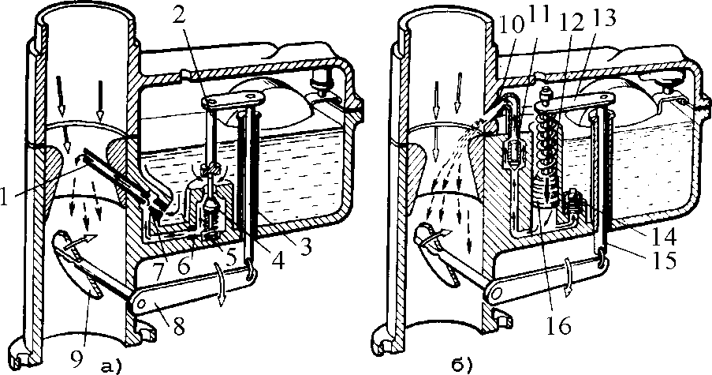

Рис. 32. Схемы дозирующей системы карбюратора: а – экономайзер; б – ускорительный на- сос; 1 – распылитель главной дозирующей системы; 2 – шток; 3 – тяга; 4 – клапан; 5 – пру- жина; 6 – жиклер экономайзера; 7 – главный топливный жиклер; 8 – рычаг; 9 – дроссельная заслонка; 10 – распылитель ускорительного насоса; 11 – нагнетательный клапан; 12 – цилин- дрический колодец; 13 – планка; 14 – обратный клапан; 15 – тяга; 16 – поршень
У с к о р и т е л ь н ы й н а с о с (рис. 32, б). Периодическая необходи- мость резкого изменения режима работы двигателя при разгоне машины или во время движения по пересеченной местности вызывает необходимость резкого увеличения открытия дросселя.
При резком открытии дросселя разрежение в диффузоре карбюратора возрастает, а за дросселем во впускном коллекторе падает. С увеличением раз- режения в диффузоре расход воздуха вследствие его меньшей плотности воз- растает быстрее, чем расход топлива. Понижению разрежения во впускном коллекторе сопутствует понижение температуры смеси, что вызывает конден- сацию части топлива и способствует кратковременному обеднению смеси.
Обеднение смеси влечет за собой падение мощности, ухудшение «прие- мистости» двигателя и может вызвать перебои в его работе. Для того чтобы резкое открытие дросселя не сопровождалось временным обеднением смеси и ухудшением приемистости двигателя, большинство современных карбюрато- ров снабжается ускорительным насосом.
При резком открытии дроссельной заслонки планка штока 13 сжимает пружину, находящуюся в цилиндрическом колодце 12, которая в свою очередь нажимает на поршень 16 ускорительного насоса. Топливо из полости под поршнем, закрывая обратный (впускной) клапан 14, поступает через нагнета- тельный клапан 11 и распылитель 10 ускорительного насоса в смесительную камеру карбюратора. Продолжительность впрыска и количество впрыснутого топлива определяются величиной перемещения поршня, сечением форсунки и жесткостью пружины ускорительного насоса. На установившемся режиме ра- боты двигателя нагнетательный клапан 11 препятствует подсасыванию топлива из поплавковой камеры в смесительную.
Беспоплавковый карбюратор. В связи с тем, что нормальная работа по- плавкового карбюратора возможна только при определенном его положении в пространстве, его использование в системе питания бензиномоторного инстру- мента невозможно. Для этих целей используются беспоплавковые карбюрато- ры, принципиальная схема которого приведена на рис. 33.
Принцип работы такого карбюратора заключается в следующем: топливо
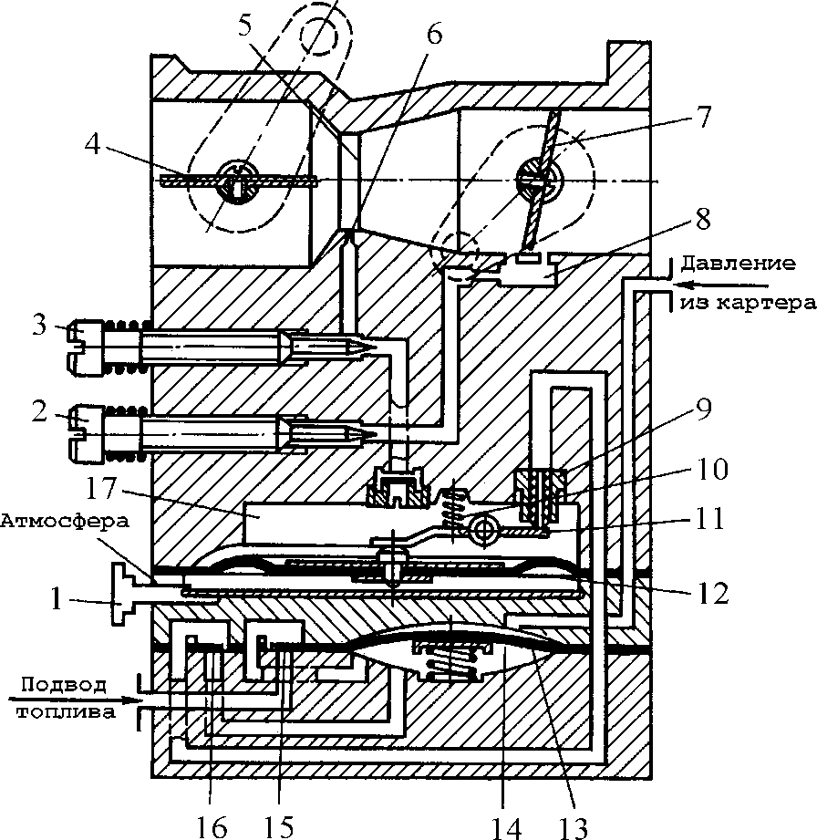
из топливного бака подается через штуцер в топливную полость 14 подкачи- вающего насоса мембранного типа, затем к топливному клапану 9, который до запуска двигателя пружиной 10 плотно прижат к рычагу 11, преграждая посту- пление топлива в топливную полость 17 регулятора давления. Во время работы двигателя разрежение воздуха, создаваемое в диффузоре 5, воздействует на мембрану 12 и открывает топливный клапан. Топливо от подкачивающего на- соса поступает в топливную полость регулятора, из нее через проходное сече- ние, регулируемое иглой малого газа 2, – к форсунке малого газа 8, а через про- ходное сечение, регулируемое иглой полного газа 3, – к основной топливной форсунке 6.
Рис. 33. Схема мембранного карбюратора
О г р а н и ч и т е л ь м а к с и м а л ь н о й ч а с т о т ы в р а щ е н и я к о л е н ч а т о г о в а л а к а р б ю р а т о р н о г о д в и г а т е л я . Максималь- ная скорость лесовозных автомобилей не превышает 80…95 км/ч, при этом большая часть мощности расходуется на преодоление сопротивления качения, которое пропорционально массе автомобиля. Поэтому мощность, необходимая для движения полностью нагруженного и порожнего грузового автомобиля, различается примерно в 23 раза; максимальная скорость порожнего автомобиля может оказаться значительной. Поэтому карбюраторы двигателей грузовых ав- томобилей снабжаются ограничителями максимальной частоты вращения вала двигателя. Применение находят пневмоцентробежные ограничители (рис. 34). В корпусе 9 установлен ротор 10, внутри которого на пружине 11 подвешен клапан 12, перекрывающий при предельных оборотах отверстие 13 с полостью корпуса. Полость корпуса, в свою очередь, через трубку 6 сообщается с каме- рой дроссельной заслонки. Привод ротора осуществляется от газораспредели- тельного вала двигателя.

Принцип действия ограничителя максимальных оборотов следующий: при оборотах коленчатого вала двигателя меньше предельных клапан 12 огра- ничителя не перекрывает отверстие 13. В этих условиях полости корпуса 7 и 8 и ротора сообщаются и над диафрагмой 1 устанавливается слабое разряжение. При этом диафрагма не оказывает действия на связанную с ней дроссельную заслонку 16. Когда обороты коленчатого вала достигают предельного числа, клапан 12 под влиянием центробежной силы закрывает отверстие 13 и повы- шенное разряжение передается из смесительной камеры по каналу 17 в наддиа- фрагменную полость 1. Под влиянием одностороннего разряжения диафрагма выгибается вверх и через систему рычагов прикрывает дроссельную заслонку 16.
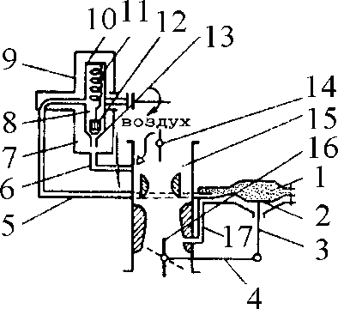 | Рис. 34. Схема пневмоцентробежного ограничителя оборотов: 1 – над диа- фрагменная полость; 2 – диафрагма; 3 и 4 – рычаги; 5 – канал; 6 – трубка;  7 и 8 – полости; 9 – корпус ротора;  10 – ротор; 11 – пружина; 12 – клапан; 13 – отверстие; 14 – заслонка воздуш- ная; 15 – диффузор; 16 – дроссельная заслонка; 17 – канал

Система питания дизельных двигателей
В отличие от карбюраторного, дизельный двигатель является двигателем с внутренним смесеобразованием, так как горючая смесь готовиться непосред- ственно в камере сгорания. В соответствии с этим топливная аппаратура ди- зельного двигателя должна обеспечить следующее:
  - высокое давление впрыска, необходимое для тонкого распыливания топлива;
  - равномерное распределение топлива в камере сгорания в соответствии с ее формой в целях образования равномерной смеси топлива и воздуха и эф- фективного использования воздуха, заполняющего камеру;
  - точную дозировку порции впрыскиваемого топлива для подачи его в камеру сгорания, а также возможность изменения дозировки порции в зависи- мости от режима работы двигателя;
  - впрыск топлива в камеру сгорания в определенный момент рабочего процесса с требуемой продолжительностью по наивыгоднейшему закону впры- ска и под давлением, обеспечивающим тонкое распиливание и распределение топлива в камере;
  - равные условия впрыска для всех цилиндров двигателя при различных режимах его работы (момент начала подачи, ее продолжительность и момент конца подачи отсечка); последовательность подачи в соответствии с порядком работы двигателя;
  - длительную работоспособность без изменения начальных регулировок и без износов, влияющих на работу двигателя.
Топливоподающая аппаратура дизельных двигателей разделяется на две основные разновидности; разделенную (преобладающее применение) и нераз- деленную. Разделенная аппаратура состоит из топливного насоса высокого
давления и форсунок. В неразделенной аппаратуре топливный насос высокого давления конструктивно объединен с форсункой.
В разделенных системах используются многосекционные насосы или на- сосы распределительного типа. Каждая секция многосекционного насоса обес- печивает нагнетание и дозирование топлива только в один цилиндр. Секция на- соса распределительного типа нагнетает, дозирует и распределяет в определен- ной последовательности топливо по нескольким цилиндрам.
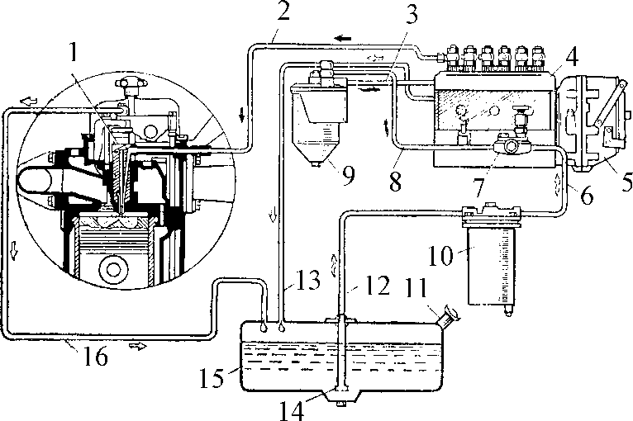
На лесотранспортных машинах применяют дизельные двигатели, имею- щие разделенную систему питания, которая состоит из линии низкого и высо- кого давления (рис. 35). В линию высокого давления входит топливный насос высокого давления 4, топливопровод высокого давления 2 и форсунка 1. В ли- нию низкого давления включают топливный бак 15, фильтры грубой 10 и тон- кой 9 очистки топлива, топливоподкачивающий насос 7 и соединительные топ- ливопроводы. Топливный насос низкого давления подает топлива больше, чем необходимо для работы двигателя, а избыток его вместе с попавшим в систему воздухом отводится в бак 15 по трубопроводу 13. В бак также по топливопро- воду 16 перепускается топливо, просочившееся в полости пружин форсунок. Отвод топлива может осуществляться к фильтру грубой очистки или к топли- воподкачивающему насосу.
Рис. 35. Схема системы питания дизельного двигателя ЯМЗ-236: 1 – форсунка; 2 – топливо- провод высокого давления; 3, 6, 8, 12 – подающие топливопроводы; 4 – топливный насос вы- сокого давления; 5 – регулятор частоты вращения коленчатого вала; 7 – топливный насос низкого давления; 9 – фильтр тонкой очистки; 10 – фильтр грубой очистки; 11 – заливная горловина с фильтром; 13, 16 – сливные топливопроводы; 14 – приемный фильтр; 15 – топ- ливный бак
Топливные насосы высокого давления обычно классифицируются по трем признакам: конструктивному исполнению (золотниковые и клапанные), регулированию количества подаваемого топлива и числу секций.
Широко применяются золотниковые многоплунжерные насосы, регули- рование количества подаваемого топлива в которых достигается поворотом плунжера.
Число секций насосов может или соответствовать числу цилиндров дви- гателя (такие насосы называют многоплунжерными), или быть кратным числу цилиндров (такие насосы бывают одно- или двухплунжерными). Шире распро- странены многоплунжерные насосы.
Насосная секция плунжерного насоса состоит плунжерной пары (рис. 36), которая включает плунжер 9 и гильзу 12. В гильзе имеются боковые отверстия, а плунжер имеет осевые, боковые каналы и винтовой отсечный паз в верхней части и выточку в средней части. Поворотная втулка 10 имеет в нижней части пазы, входящие в выступы плунжера, а в верхней части зубчатый венец для со- единения с рейкой топливного насоса. Кулачок 8 в процессе работы воздейст- вует на плунжер 9. Нагнетательный клапан 14 предназначен для подачи топли- ва к форсунке с необходимым давлением. Трущиеся поверхности плунжерной пары обрабатываются с очень большой точностью, зазор между ними составля- ет 0,001…0,002 мм в целях создания высокого давления топлива.
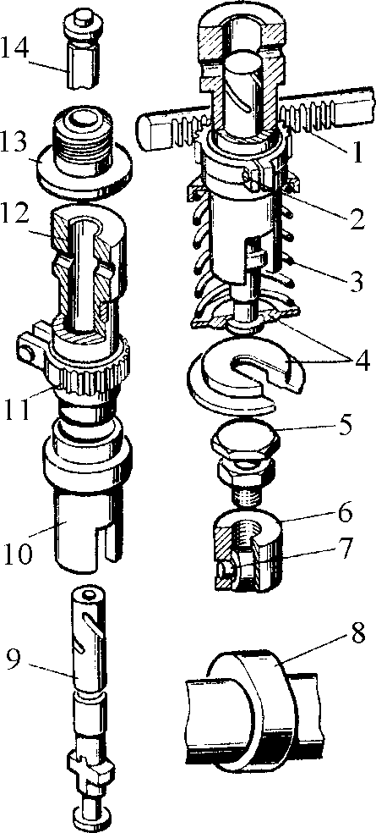 | 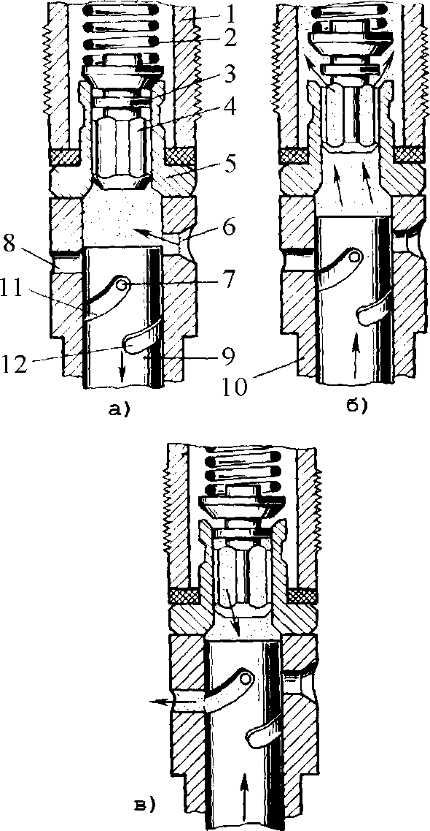
Рис. 36. Насосная секция:  1 – рейка;-2 - винт;3 – пружина; 4 – тарелка пружины; 5 – регу- лировочный болт толкателя;  6 – корпус толкателя; 7 – ролик; 8 – кулачок; 9 – плунжер;  10 – втулка; 11 – зубчатый ве- нец; 12 – гильза плунжерной пары; 13 – седло клапана;  14 – нагнетательный клапан | Рис. 37. Схема работы секции топливного насо- са высокого давления: а – заполнение гильзы топливом; б – подача топлива в форсунку; в – конец подачи топлива (отсечка): 1 – штуцер;  2 – пружина и седло нагнетательного клапана; 3 – цилиндрический поясок; 4 – нагнетательный  клапан; 5 – корпус; 6 – выпускное отверстие; 7 – осевой и радиальный каналы; 8 – перепуск-  ное отверстие; 9 – плунжер; 10 – гильза; 11 и 12 – винтовые канавки
Основной частью механизма поворота плунжеров является рейка топлив- ного насоса 1. Секция топливного насоса работает следующим образом (рис. 37) при опускании плунжера 9 (под действием пружины) с того момента, когда
его верхний срез откроет впускное окно 6 (рис. 37, а), в надплунжерное про- странство из подводящего канала поступает топливо.
В начальный период подъема плунжера (под действием кулачка 8, рис. 36) часть топлива, заполняющего надплунжерное пространство, вытесняется через окна гильзы. С того момента, когда плунжер своим верхним срезом за- кроет окна 6 и 8, давление топлива в надплунжерном пространстве начинает повышаться. Под давлением топлива открывается нагнетательный клапан 4 (рис. 36, б). Топливо по топливопроводу высокого давления поступает к фор- сунке.
При достижении в полости распылителя форсунки давления, равного давлению нажатия пружины на иглу, она поднимается, и начинает впрыск топ- лива. Подача топлива в цилиндр сопровождается непрерывным изменением давления.
В дальнейшем с момента, когда кромка винтового среза 11 плунжера 9 откроет перепускное окно 8, начинается перепуск топлива. В этот период топ- ливо из надплунжерного пространства по продольной 7 и кольцевой 11 канав- кам, через перепускное окно 8, поступает в отводящий канал. Вследствие паде- ния давления в надплунжерном пространстве нагнетательный клапан 4 под действием пружины 2 садится в гнездо, разобщая надплунжерное пространство и топливопровод высокого давления. Наличие на клапане разгрузочного ци- линдрического пояска 3 позволяет создать резкую отсечку подали топлива фор- сункой (прекращение подачи топлива), так как топливопровод высокого давле- ния и надплунжерное пространство разъединяется еще до посадки клапана в седло, с момента входа пояска 3 в направляющую часть седла клапана, даль- нейшее опускание клапана вызывает снижение давления в топливопроводе, так как объем возрастает. Резкое снижение давления в топливопроводе после пре- кращения подачи устраняет подтекание топлива из сопла форсунки.
Давление окончания впрыска топлива меньше, чем начало подачи, что объясняется увеличением площадки, на которую давит топливо после подъема иглы.
Количество подаваемого топлива за один ход меняют путем поворота плунжера, который через хомутик или зубчатый венец 11 (рис. 36) и рейку 1 связан с регулятором и органами управления (педаль «газ»). При этом в зави- симости от расположения винтовой кромки 11 (рис. 37, а) плунжера по отно- шению к перепускному окну 8, изменяются конец подачи (отсечки) и продол- жительность подачи. Начало подачи остается постоянным.
Момент подачи регулируют передвижением плунжера вдоль его оси. Для этой цели нужно ввернуть или вывернуть регулировочный болт толкателя 5 (рис. 36), с которым связан плунжер, что приведет к более позднему или ран- нему перекрытию впускного окна, и начало подачи сдвинется.
Заметные преимущества по сравнению с многоплунжерными имеют од- ноплунжерные насосы высокого давления, сочетающие в одном агрегате сек- цию (высокого давления и распределитель. По сравнению с многоплунжерны- ми одноплунжерные насосы обеспечивают более равномерную дозировку топ- лива по цилиндрам двигателя на всех режимах работы, имеют меньшие габари- ты и вес, меньше прецизионных деталей, они значительно проще и доступнее
для обслуживания и регулировок. Недостатком таких насосов является более быстрый износ основных деталей и ограниченные (возможности применения на многоцилиндровых лесовозных дизелях).
Т о п л и в о п о д а ю щ и й н а с о с . Для подкачки топлива при нера- ботающем двигателе и удалении воздуха из системы питания устанавливают поршневой насос с ручным приводом (топливоподающий насос).
Топливоподающий насос предназначен для подачи топлива к топливному насосу высокого давления. Конструктивно их изготавливают шестеренными, поршневыми и коловратными. У большинства дизельных двигателей применя- ют топливоподающий насос поршневого типа. Схема работы такого насоса по- казана на рис. 38.
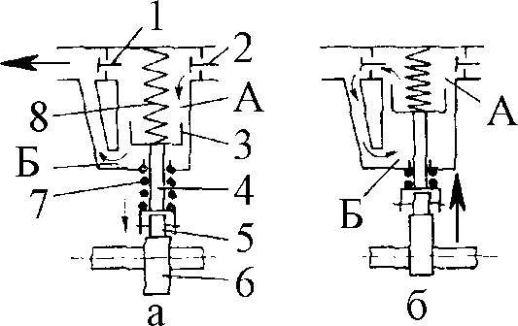 | Рис. 38. Схема работы топливоподаю- щего насоса: а – движение поршня вниз  –топливо подается к ТНВД; б – движе- ние поршня вверх – топливо заполняет полость Б; 1 и 2 – нагнетательный и впускной клапаны; 3 – поршень; 4 – шток; 5 – ролик; 6 – кулачок; 7 и 8 – пружины; А и Б – полости
Привод осуществляют от одного из кулачков 6 вала топливного насоса высокого давления. Поршень 3, перемещаясь под действием ролика 5 толкателя и штока 4, вытесняет топливо из полости А через открывающийся нагнетатель- ный клапан 1 в полость Б. Когда поршень меняет направление своего движения и перемещается под действием пружины 8, давление
Ф о р с у н к и . Форсунки предназначены для распыливания топлива и распределения его частиц по объему камеры сгорания. Количество впрыска то- плива форсункой оценивается следующими основными показателями; тонко- стью и однородностью распыливания топлива; равномерным распределением частиц распыленного топлива в камере сгорания, своевременным началом и окончанием впрыска, четкой отсечкой; поддержанием требуемого давления впрыска при различных режимах работы двигателя.
По конструктивному исполнению форсунки разделяются на две группы: открытые и закрытые. Наиболее ответственным элементом форсунки является распылитель. Количество и направление сопловых отверстий распылителя вы- бирается в зависимости от формы камеры сгорания и способа смесеобразова- ния.
На дизельных двигателях лесотранспортных машин применяются фор- сунки закрытого типа с гидравлическим подъемом запорной иглы распылителя. З а к р ы т ы е ф о р с у н к и . В закрытых форсунках давление, необхо- димое для распыливания топлива, зависит от скорости нагнетания топлива на- сосом, отношения площадей поперечного сечений плунжера и сопловых отвер-
стий, а также давления газов, находящихся в камере сгорания, на торец.
Давление, при котором запорная игла отрывается от своего седла, опре- деляется усилием предварительной затяжки пружины, нагружающей запорную иглу, размерами площади ее ионического пояска.
Более широко применяют закрытые форсунки с гидравлическим управ-
лением (рис. 39), которые состоят из стального корпуса 4, к которому гайкой 3 присоединен корпус 2 распылителя. В корпусе распылителя установлена игла 1. В нижней части распылителя имеются сопловые отверстия для впрыска топли- ва. В хвостовик иглы упирается конец штанги 5, верхняя часть которой служит опорой для возвратной пружины 6. Эта пружина возвращает иглу в исходное положение после окончания впрыска топлива. Пружина 6 расположена во внутренней полости фасонной гайки 8, а предварительный натяг ее регулирует- ся винтом 7, в заплечик которого упирается верхняя часть пружины.
Топливо подается к форсунке по трубопроводу высокого давления, со- единенному со штуцером 9. Внутри штуцера установлен сетчатый фильтр 10. Пройдя фильтр, топливо попадает во внутренние каналы А корпуса форсунки и корпуса распылителя, а также в кольцевую полость Б вокруг иглы.
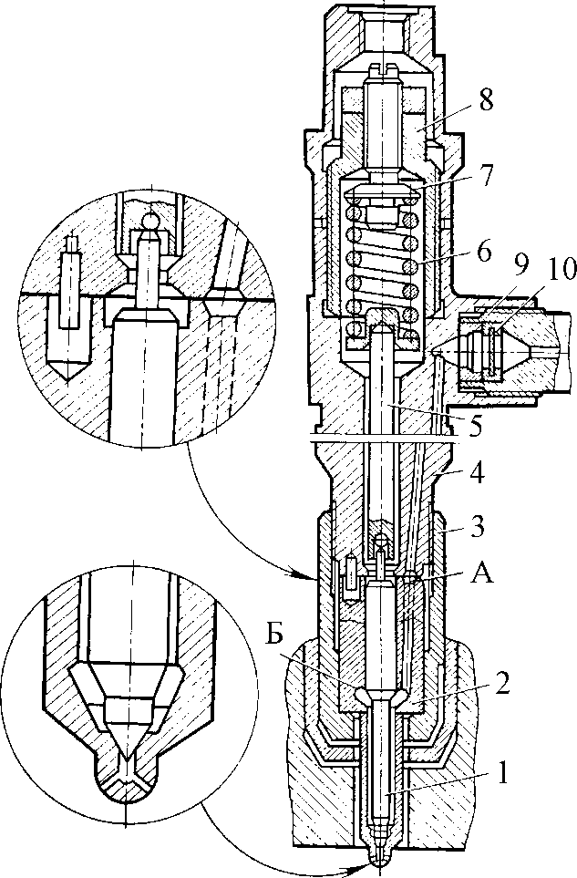 | Рис. 39. Форсунка закрытого типа: 1 – игла; 2 – корпус рас- пылителя; 3 – крепежная гай- ка; 4 – стальной корпус фор- сунки; 5 – штанга; 6 – пружи- на; 7 – регулировочный винт; 8 – фасонная гайка; 9 – шту- цер; 10 – сетчатый фильтр; А  – канал в корпусе форсунки; Б  – кольцевая полость вокруг иглы
Впрыск происходит, когда давление топлива, создаваемое насосом, воз- растет и превысит давление пружины 6, в результате игла поднимется и откроет проход для топлива к сопловым отверстиям распылителя. После прекращения подачи топлива насосом давление в кольцевой полости упадет и под действием пружины 6 игла опустится и плотно закроет доступ топлива к сопловым отвер- стиям распылителя. Этот момент соответствует окончанию впрыска топлива.
Закрытые форсунки имеют распылители с одним или несколькими отвер- стиями. Число отверстий зависит от способа смесеобразования и формы каме- ры сгорания. У двигателей с непосредственным впрыском распылитель фор- сунки обычно имеет несколько отверстий, которые закрываются запорной иг- лой. Такие форсунки называют закрытыми. Форсунки двигателей с вихрека- мерным смесеобразованием обычно имеют одно отверстие. Закрытые форсун- ки, с распылителем, имеющим одно отверстие, обычно выполняются штифто-
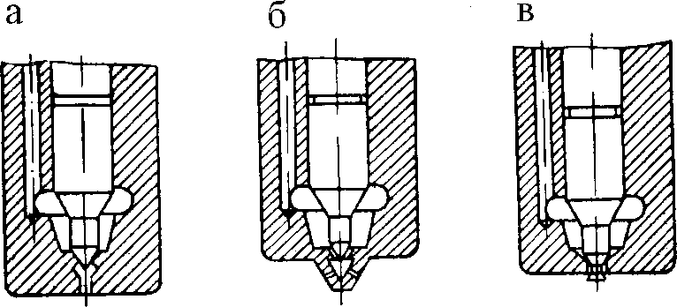
выми, т.е. у них запорная игла имеет на конце штифт, придающий струе топли- ва желаемый конус (до 45°). Различные конструкции распылителей закрытых форсунок показаны на рис. 40.
Рис. 40. Схемы распылителей закрытых форсунок: а) бесштифтовая с одни отверстием; б) бесштифтовая с несколькими отверстиями; в) штифтовая
По сравнению с открытыми, закрытые форсунки имеют ряд преиму- ществ; у них меньше период впрыска, лучше распыливание топлива на пони- женных оборотах и малых нагрузках, меньше подтекание топлива, проще регу- лировка давления.
Хотя конструктивное исполнение закрытых форсунок сложнее, у авто- тракторных двигателей они применяются особенно часто.
К а м е р ы с г о р а н и я . О с н о в н ы е т р е б о в а н и я и к л а с- с и ф и к а ц и я . Хорошее смесеобразование еще не достигается при тонком и однородном распыливании и достаточной дальнобойности струи. Одновремен- но необходимо сочетать распыливание топлива с организованным движением воздуха в камере сгорания. Это позволяет улучшить распределение топлива в камере и осуществить процесс сгорания при наименьшем количестве воздуха. Форма и размер камеры сгорания оказывают значительное влияние на органи- зацию и протекание рабочего процесса. Кроме хорошего смесеобразования, ка- мера сгорания должна обеспечивать высокий коэффициент полезного действия и хорошие пусковые качества.

Основные требования, предъявляемые к камерам сгорания, заключаются в следующем. Форма камеры сгорания должна соответствовать направлению и дальнобойности струи впрыскиваемого топлива; обеспечивать организованное движение потока воздуха, интенсивное перемешивание топлива и воздуха, пол- ное сгорание топлива при наименьшем количестве воздуха, плавное нарастание давления в цилиндре, умеренное максимальное давление при сгорании, мини- мальные тепловые потери.

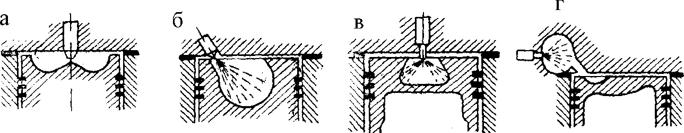
По способу смесеобразования и конструктивному выполнению камеры сгорания разделяются на две основные группы (рис. 41): неразделенные и раз- деленные.
Рис. 41. Принципиальные схемы камер сгорания дизельных двигателей:
а, б, в – неразделенные; г – разделенная (вихревая)
Неразделенные камеры сгорания имеют простую форму и выполняются в виде единого объема. Такие камеры обеспечивают объемно-пленочное смесе- образование. Разделенные камеры состоят из двух отдельных объемов. На со- временных дизелях в основном применяется только одна разделенная камера, обеспечивающая вихрекамерное смесеобразование.
К а м е р а с г о р а н и я д л я н е п о с р е д с т в е н н о г о в п р ы- с к а . В дизельных двигателях с такими камерами форсунка впрыскивает топ- ливо непосредственно в камеру сгорания (рис. 41, а, б, в). Качество смесеобра- зования в таких камерах достигается согласованием формы камеры сгорания с формой и количеством топливных факелов. Для обеспечения тонкого распыли- вания топлива, необходимой дальнобойности струи и равномерного распреде- ления топлива по объему камеры сгорания применяются форсунки с рабочим давлением 15,0…20,0 МПа и многодырчатыми распылителями (5…7 отвер- стий) при малых диаметрах сопловых каналов (0,15…0,32 мм). Камера сгора- ния с непосредственным впрыском, представленная на рис. 41, а, обеспечивает объемное смесеобразование.
Основные достоинства камер сгорания с непосредственным впрыском по сравнению с камерами других разновидностей:
- простая и компактная форма камеры сгорания обеспечивает меньшие тепловые потери в процессе сгорания и более высокий эффективный КПД; удельный расход топлива составляет 220…260 г/(кВт ч);
- вследствие меньших тепловых потерь и более высокого КПД среднее эффективное давление повышается;
- меньшие тепловые потери создают условия для облегчения пуска;
- конструкция головки цилиндра упрощается.
Недостатки камер сгорания с непосредственным впрыском:
- смесеобразование происходит при больших давлениях впрыска, что повышает требования к топливоподающей аппаратуре;
- процесс сгорания характеризуется значительными давлениями (р_{z} до 10,0 МПа), скорость нарастания давления при этом 0,4…0,8 МПа;
- малые сопловые отверстия распылителя форсунки (0,1…0,25 мм) тре- буют точного исполнения и при недостаточной очистке топлива могут засо- ряться.
К а м е р а с г о р а н и я д л я п л е н о ч н о г о с м е с е о б р а з о- в а н и я . В последние годы сделаны значительные шаги в совершенствовании камер сгорания с непосредственным впрыском и разработан новый способ сме- сеобразования. При этом наряду с улучшением экономичности и пусковых ка- честв снижены жесткость работы и шум, повышено среднее эффективное дав- ление при бездымном выхлопе и создана возможность использования различ- ных сортов моторного топлива в диапазоне от тяжелых дизельных до легких карбюраторных.
Новый способ получил название пленочного смесеобразования, или М- процесса. Его особенности заключаются в следующем. В центральную часть камеры (рис. 41, б), находящуюся в поршне, в среду сжатого воздуха форсун-
кой впрыскивается около 5% цикловой подачи топлива. Остальная часть топли- ва, около 95%, впрыскивается и распределяется форсункой на поверхности ка- меры сгорания в виде тонкой пленки (10…15 мкм), испаряется и постепенно в парообразном состоянии, с помощью интенсивного воздушного вихря, включа- ется в очаги горения. Скорость смесеобразования в этом случае определяется, с одной стороны, температурой поверхности камеры, а с другой, скоростью дви- жения воздушного заряда и его турбулентностью.
При пленочном смесеобразовании в первую очередь самовоспламеняется топливо, впрыснутое в центральную часть камеры. Остальное топливо после постепенного испарения и перемешивания с воздухом воспламеняется от рас- каленных частиц углерода, образовавшихся при воспламенении распыленной в камере небольшой части топлива.
Испаряется топливо с поверхности камеры при умеренной температуре (570…620 К), что достигается охлаждением днища, поршня струей масла, по- ступающего, например, через сверление в верхней головке шатуна. Такая тем- пература достаточна для испарения топлива и не вызывает термического рас- щепления молекул, сопровождающихся нагаро- и смоловыделением.
Для уменьшения количества топлива, проходящего предпламенную фи- зико-химическую подготовку в течение первого периода задержки воспламене- ния, форсунка (рис. 41) размещается ближе к стенке камеры и устанавливается таким образом, чтобы впрыскиваемое топливо встречалось с поверхностью стенки под острым углом, а направление струи топлива совпадало с направле- нием радиального воздушного потока.
При пленочном смесеобразовании, даже при низкой воспламеняемости топлива, количество участвующего в его воспламенении топлива незначитель- но. Поэтому применение таких сортов топлив не вызывает резкого повышения давления при самовоспламенении.
Следовательно, при пленочном смесеобразовании возможно использова- ние сортов топлива с более низкой воспламеняемостью, чем дизельное (бензин, керосин и даже сырая нефть).
Необходимо учесть, что использование бензина или керосина для дизель- ного двигателя с обычным смесеобразованием сопровождается недопустимой жесткостью сгорания.
Двигатели с пленочным смесеобразованием имеют форсунки с одним, двумя или тремя сопловыми отверстиями. Давление начала подачи топлива форсункой 17,5…20,0 МПа. Они работают бездымно и мягко. Скорость нарас- тания давления 0,2…0,4 МПа на 1 град поворота коленчатого вала при макси- мальном давлении цикла 7,0…7,5 МПа. Среднее эффективное давление выше, чем у двигателей с обычным способом смесеобразования. Минимальный удельный расход топлива 218…2501 г/(кВт ч).
Пленочное смесеобразование по сравнению с объемным обеспечивает лучшие экономические показатели двигателей, упрощает конструкцию топлив- ной аппаратуры. К недостаткам можно отнести плохие пусковые свойства дви- гателей.
Объемное и пленочное смесеобразование можно назвать двумя крайними способами, в первом из которых в основном топливо распределяется в воз-
душном заряде, а при втором способе почти все топливо превращается в пленку и наносится на поверхность камеры сгорания.
К а м е р а с г о р а н и я д л я о б ъ е м н о - п л е н о ч н о г о с м е- с е о б р а з о в а н и я . Камера сгорания для объемно-пленочного смесеобразо- вания размещается в днище поршня и имеет форму усеченного корпуса (рис. 41, в) с основанием меньшего диаметра у входной горловины и со скругленны- ми стенками у нижнего основания. Топливо впрыскивается форсункой с много- дырчатым распылителем, которая размещается под небольшим углом к оси ци- линдра. Расположение отверстия распылителя обеспечивает попадание топлива при впрыске на боковые стенки камеры вблизи от кромки ее горловины. На ко- ническую поверхность камеры омываемую воздушным вихрем, попадает около 50% топлива, а остальная часть топлива распыливается в воздушном потоке, который возникает в результате вытеснения части воздушного заряда из над- поршневого зазора. При этом радиальное движение в зазоре переходит во вра- щательное тороидального вихря в камере, расположенной в поршне. Пленка топлива образуется под воздействием высокой скорости распыляемого топлива и направления струи под острым углом к поверхности стенки.
Объемно-пленочный способ смесеобразования обеспечивает среднюю жесткость работы двигателя (скорость нарастания давления – 0,4…0,5 МПа/град) и невысокое максимальное давление сгорания (6,0…6,5 МПа) при минимальном удельном расходе топлива 220…260 г/(квт ч). В и х р е в а я к а м е р а с г о р а н и я . Вихревая камера сгорания (рис.
41, г) имеет камеру, разделенную на две части, одна из которой называется ос- новной, а вторая вихревой. Основная камера расположена непосредственно над поршнем. Вихревая камера выполнена в головке цилиндра, имеет обтекаемую форму (форму шара или сплющенного шара) и охлаждается водой. Ее объем составляет от 50 до 75% всего объема камеры сгорания, что позволяет вовлечь в вихревое движение большое количество воздуха. Вихревая камера сообщает- ся с основной при помощи горловины. Для улучшения дожигания в основной камере и повышения надежности поршня в его днище делают углубление.
В период сжатия воздух вытесняется из основной в вихревую камеру. Взаиморасположение камер способствует смесеобразованию. Воздух поступает в вихревую камеру тангенциально ее поверхности, при этом создаются вихре- вые потоки, которые подхватывают впрыскиваемое форсункой топливо. Струя топлива увлекается воздушным потоком, интенсивно перемешивается с ним, самовоспламеняется и частично сгорает. В период сгорания в вихревой камере резко повышается давление. При этом продукты сгорания и несгоревшая часть топлива устремляются в основную камеру. Здесь процесс сгорания продолжа- ется, заканчиваясь при расширении. Интенсивным движением заряда в камере сгорания при таком способе смесеобразования достигается хорошее перемеши- вание кислорода воздуха с топливом, что обеспечивает бездымную работу дви- гателя при малых значениях коэффициента избытка воздуха.
Хорошее перемешивание смеси снижает требования к качеству распили- вания топлива и допускает низкое рабочее давление форсунок (12,0…15,0 МПа). Форсунки имеют распылители с одним отверстием.
Интенсивность вихрей определяется скоростью движения воздуш-
ного заряда и возрастает с увеличением частоты вращения коленчатого вала двигателя. Поэтому двигатели с вихрекамерным способом смесеобразования удовлетворительно работают в широком скоростном диапазоне и считаются довольно быстроходными двигателями тракторного типа.
С р а в н е н и е н е р а з д е л е н н ы х и р а з д е л е н н ы х к а м е р . Основные преимущества разделенных камер по сравнению с неразделенными заключаются в следующем:
- смесеобразование происходит при меньших давлениях впрыска (до 12,5 МПа); это несколько уменьшает требования к топливной аппаратуре;
- процесс сгорания характеризуется сравнительно замедленным нарас- танием давления; максимальное давление сгорания меньше, работа мягче;
- сравнительно большие размеры сопловых отверстий распылителя (0,5…1,5 мм) упрощают производство форсунок и удлиняют срок их службы;
- работа двигателя при переменных режимах стабильна. Основные недостатки разделенных камер:
- усложненная форма камеры сгорания вызывает увеличение тепловых потерь и снижает эффективный КПД; экономичность понижена; удельный рас- ход топлива составляет 255…285 г/(кВт ч);
- вследствие увеличения тепловых потерь и снижения эффективного КПД среднее эффективное давление, а следовательно, и литровая мощность не- сколько понижается;
- производство разделенных камер сложнее;
- низкие пусковые свойства из-за интенсивного отвода тепла развитой теплоподающей поверхностью.
Из числа двигателей с разделенными камерами двигатели с вихревыми камерами обладают несколько лучшей экономичностью и пусковыми свойст- вами. В мировом двигателестроении преобладает производство двигателей с неразделенными камерами сгорания.
Р е г у л я т о р д и з е л ь н о г о д в и г а т е л я . Силы сопротивления движению машины изменяются в широком диапазоне и довольно часто. При статических режимах нагружения двигателя, когда период изменения сил со- противления движению составляет не менее нескольких секунд, а амплитуда изменяется в узких пределах, водитель сам успевает следить за изменчивостью сил сопротивления. Но чаще происходит значительное колебание сил сопро- тивления движению. Так, например, силы сопротивления движению трелевоч- ного трактора изменяются с частотой до 2…3 Гц. Поэтому работа трактора протекает при различных скоростных и нагрузочных режимах. При фиксирую- щих положениях регулирующего органа (рейка топливного насоса в дизелях и дроссельная заслонка в карбюраторных двигателях) изменение внешней на- грузки может приводить к значительному изменению скоростного режима дви- гателя. Для снижения отрицательного влияния подобных явлений применяют регулирующий орган регулятор частоты вращения, который поддерживает ра- бочие режимы двигателя в допустимых пределах. Классификация регуляторов приведена на рис. 42.
На двигателях лесотранспортных машин применяются центробежные всережимные регуляторы (дизельные двигатели) и пневмоцентробежные
однорежимные регуляторы-ограничители максимальных оборотов (карбюра- торные двигатели).
Чтобы предотвратить изменения частоты и нарушения рабочего процесса двигателя при изменении внешней нагрузки, необходимо соответственно изме- нять положение рейки топливного насоса или дроссельной заслонки. При час- тых и резких изменениях такое регулирование приводит к утомляемости води- теля, а иногда практически невозможно. В таких случаях устойчивую работу двигателя на всех режимах (холостой ход, промежуточные режимы, макси- мальные режимы) эффективно обеспечивает всережимный регулятор. При та- ком регуляторе водитель задает любой режим работы двигателю (от минималь- ных до максимальных оборотов) путем соответствующего нажатия пружины, а регулятор поддерживает заданный режим изменением подачи топлива. Всере- жимные регуляторы получили распространение на автотракторных дизельных двигателях. Применение их значительно облегчает управление машины, улуч- шает экономичность, повышает производительность и долговечность машины.
Всережимный регулятор (рис. 43) содержит грузы 1, установленные на валике, который приводится во вращение от распределительного вала двигате- ля. Грузы своими выступами упираются в муфту 2, нагруженную пружиной 3 и связанную с рейкой насоса через рычаг 4. Скоростной режим двигателю задает водитель соответствующим изменением натяжения пружины 3 через рычаг 5 и тягу 6. При установившемся скоростном режиме существует равновесие между центробежной силой грузов и приведенной к оси регулятора силой самой пру- жины.
Изменение частоты вращения при уменьшении или увеличении нагрузки на двигатель приведет к изменению равновесного состояния между центробеж- ной силой грузов и приведенной силой пружины. Преобладающая из этих сил
сместит муфту с рейкой насоса на увеличение или уменьшение подачи топлива, что приведет к восстановлению скоростного режима двигателя, заданного во- дителем. На всех скоростных режимах регулятор обеспечивает устойчивую ра- боту двигателя.

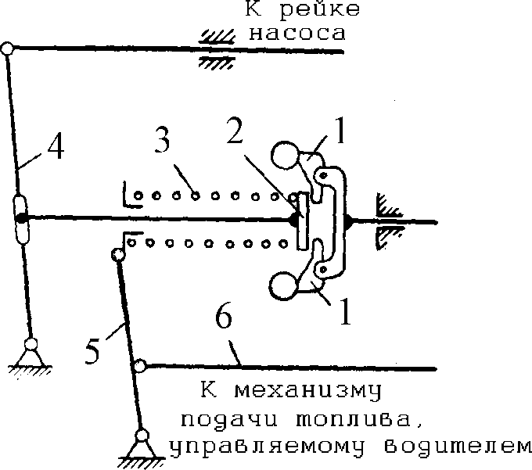
Рис. 43. Принципиальная схема всережимного регулятора: 1 – грузики; 2 – муфта; 3 – пружина; 4 и 5 – рычаги; 6 – тяга
В конечном итоге при переменном сопротивлении движению лесотранс- портной машины всережимный регулятор обеспечивает практически постоян- ную скорость ее движения.

Системы питания современных дизельных и бензиновых двигателей
В последнее время все большее распространение получают системы пи- тания с непосредственным распределенным впрыском топлива под большим давлением (Common Rail). Такие системы позволяют получать высокие мощно- стные показатели двигателя, снизить расход топливо и удовлетворяют требова- ниям норм по токсичности отработавших газов.
На рис. 44. приведена схема системы питания Common Rail современного дизельного двигателя. Топливо из бака 1 при помощи встроенного в ТНВД подкачивающего насоса 5 через фильтр предварительной очистки топлива 10 и фильтр тонкой очистки 2 поступает к ТНВД. В фильтре тонкой очистки может осуществляться подогрев дизельного топлива для лучших пусковых возможно- стей дизельного двигателя в холодное время года. Подогрев дизельного топли- ва также возможен и в топливном баке при помощи специальных тенов.
Топливный насос высокого давления 5 подает топливо под высоким дав- лением в топливораспределительную рампу 6 и далее из рампы топливо по то- пливопроводам высокого давления поступает в форсунки 7, которые осуществ- ляют впрыск топлива в камеры сгорания. Работой форсунок управляет борто- вой компьютер 8 на основании данных, получаемых от датчиков. Излишки топ- лива от форсунок, топливной рампы и ТНВД по возвратным топливопроводам 13 направляются на слив в бак 1. Для прокачки системы в ручную и вывода из системы воздуха предусмотрен насос ручной прокачки топлива 3.

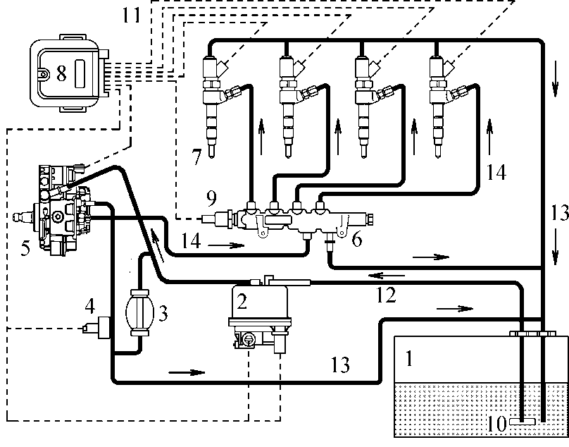
Рис. 44. Принципиальная схема системы питания Common Rail дизельного двигателя: 1 – то- пливный бак; 2 –фильтр тонкой очистки с электроподогревом дизельного топлива; 3 – насос ручной подкачки топлива; 4 – датчик температуры топлива; 5 – топливный насос высокого давления со встроенным подкачивающим насосом и регулятором расхода топлива; 6 – топ- ливораспределительная рампа со встроенным клапаном предельного давления; 7 – форсунки с пьезоэлементами; 8 – бортовой компьютер; 9 – датчик давления топлива в рампе; 10 – фильтр предварительной очистки топлива; 11 – электрические цепи; 12 – топливные магист- рали низкого давления; 13 – возвратные топливные магистрали; 14 – топливные магистрали высокого давления (135 МПа)
В таких системах питания управление количеством впрыскиваемого топ- лива в зависимости от реализуемого крутящего момента при помощи форсунок осуществляет бортовой компьютер, общий вид которого приведен на рис. 45. Бортовой компьютер также рассчитывает и изменяет автоматически, в зависи- мости от режима работы двигателя, угол опережения впрыска топлива и рас- считывает продолжительность впрыска. Управление каждой форсункой осуще- ствляется независимо. Так же компьютер регулирует давление топлива в рампе. В бортовых компьютерах используется перезаписывемая память, которая по- зволяет при проведении технических обслуживаний загружать новую инфор- мацию и тем самым устранять ошибки, появляющиеся в процессе работы.
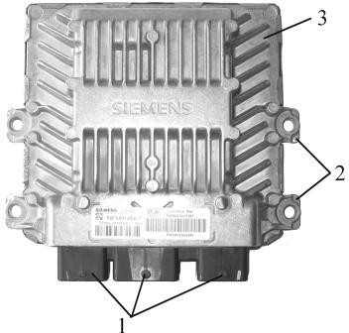 | 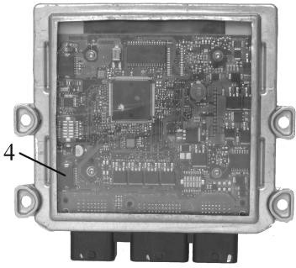
Рис. 45. Бортовой компьютер системы питания: 1 – электрические разъемы управления; 2 – крепежные кронштейны; 3 – корпус с ребрами охлаждения; 4 – электронная плата компью- тера
Помимо управления впрыском топлива бортовой компьютер также на ос- новании информации, получаемой от датчиков, выполняет следующие функ- ции: определяет суммарный расход топлива на различных режимах работы дви- гателя (пуск, холостой ход и т.д.); обеспечивает удобство вождения в за-
висимости от намерений водителя; ограничивает расход топлива и частоту вращения коленчатого вала двигателя, учитывая внешние воздействия (качест- во дорожного покрытия и т.п.); управляет рециркуляцией отработавших газов; осуществляет контроль работы датчиков, диагностику силовых цепей и выпол- няет контроль «правдоподобности» параметров, поступающих от датчиков; ог- раничивает максимальную скорость транспортного средства; регулирует скоро- стной режим (система круиз-контроль); управляет системами, обеспечивающи- ми нормальный режим работы двигателя, трансмиссии и подвески.
Питание компьютера осуществляется от аккумуляторной батареи, для нормальной работы компьютера необходимо чтобы аккумуляторная батарея была хорошо заряжена. Минимальное напряжение питания, при котором ком- пьютер способен производит самодиагностику, составляет 7 В. Отключение пи- тания компьютера сразу же после выключения зажигания запрещено, так как компьютер должен завершить вычисления (в течение 30 с), иначе возникнут ошибки в его работе.
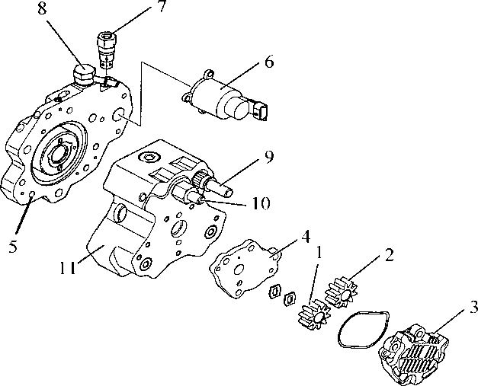
Топливный насос высокого давления (ТНВД) системы Common Rail со- стоит из следующих конструктивных элементов: подкачивающий насос; раз- грузочный клапан; регулятор расхода топлива; секция высокого давления. Под- качивающий насос используется шестеренчатый с внешним зацеплением шес- терен и состоит из ведущей шестерни 1 (рис. 46), ведомой шестерни 2, свобод- но вращающейся на оси, корпуса 3 и фланца 4. Принцип работы такого насоса аналогичен принципу шестеренчатого насоса смазочной системы. Давление то- плива, подаваемого в секцию высокого давления зависит от частоты вращения коленчатого вала и составляет 0,45…0,6 МПа. Давление на входе подкачиваю- щего насоса составляет 0,05…0,1 МПа.
.
Рис. 46. Топливный насос высокого давления: 1 – ведущая шестерня; 2 – ведомая шестерня; 3
– корпус; 4, 5 – фланец; 6 – регулятор расхода топлива; 7 – разгрузочный клапан; 8 – входная магистраль (низкое давление); 9 – возвратная магистраль; 10 – напорная магистраль (высокое давление); 11 – секция высокого давления
В некоторых системах питания подкачивающий насос является самостоя- тельным агрегатом. В этом случае используются электрические погружаемые в топливо вакуумные насосы, которые располагаются в топливозаборном устрой- стве прямо в топливном баке.
Регулятор расхода топлива 6 изменяет количество топлива, поступающе- го из подкачивающего насоса к нагнетающим узлам секции высокого давления. Благодаря тому, что регулирование расхода выполняется в магистрали низкого давления, сжатию в секции высокого давления подвергается ровно столько то- плива, сколько требуется впрыскивать в цилиндры двигателя. Это обеспечивает медленное повышение температуры топлива и снижает внутренние потери мощности в самом насосе.
Разгрузочный клапан обеспечивает прокачку насоса, смазку внутренних деталей насоса и регулировку давления на входе в регулятор расхода. Секция высокого давления включает три нагнетающих узла плунжерного типа, распо- ложенные под углом 120 друг к другу.
Топливораспределительная рампа (рис. 47) изготовлена из литой стали и на ней расположены клапан предельного давления 2 и датчик давления 3. Предназнаения для распределения топлива, находящегося под большим давле- нием, между форсунками.
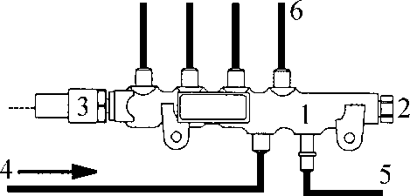 | Рис. 47. Топливораспределительная рампа: 1 – рампа; 2 – клапан предельно- го давления; 3 – датчик давления; 4 – магистраль высокого давления; 5 – воз- врат в топливный бак; 6 – топливопро-  вод высокого давления к форсункам
Клапан предельного давления не допускает роста давления в рампе свы- ше 140…150 МПа, и защищает от повреждения элементы топливной системы.
На рис. 48. приведен общий вид электроуправляемой форсунки системы питания Common Rail. Назначение и принцип работы данных форсунок анало- гичен ранее расмотренным форсункам в разделе «Система питания дизельного двигателя». Отличительной особенностью форсунок является их электрическая часть 2 (рис. 48), включающая быстродействующий электромагнит, который управляет открытием форсунки и соответственно распылом топлива. Команду на открытие форсунки электромагнит получает от компьютера.
Такие форсунки позволяют осуществить несколько впрыскиваний в тече- ние одного цикла: один или два пилотных (предварительных) впрыска, пока поршень подходит к ВМТ на такте сжатия; один основной впрыск (пилотная партия топлива уже воспламенилась, поршень начинает двигаться к НМТ и со- вершается рабочий ход); один финальный впрыск (воспламенилась уже основ- ная порция топлива и совершилась половина рабочего хода). Такая сложная ра- бота форсунок требует высокого быстродействия исполнительных механизмов и соответственно повышает стоимость форсунок, однако это позволяет снизить уровень шума и вибраций дизельного двигателя, сделать его работу более
«мягкой», обеспечить требования экологических норм и упростить конструк- цию камер сгорания дизельного двигателя, а следовательно и стоимость его из- готовления. Одновременно с этим процесс сгорания топлива является контро- лируемым (при помощи компьютера, который рассчитывает порции топлива на основании информации, получаемой от датчиков), что сложно получить на классических дизельных двигателях (М-процесс или пленочное смесеобразова- ние).

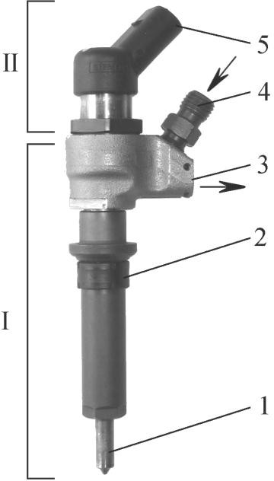 | Рис. 48. Электроуправляемая форсунка: I – механическая часть; II – электриче- ская часть; 1 – распылитель; 2 – уплот- нительное кольцо; 3 – к возвратной то- пливной магистрали; 4 – штуцер маги- страли высокого давления; 5 – электри- ческий разъем (к управляющему сигна- лу компьютера)
Система питания Common Rail современных бензиновых двигателей по- мимо электрической цепи, связанной с компьютером (управляет различными исполнительными элементами на основе информации получаемой от датчиков) и системы подачи топлива (обеспечивает повышение давления топлива и пода- чу к инжекторам) в отличие от системы питания дизельного двигателя включа- ет еще систему питания воздухом. Данная система обеспечивает фильтрацию и дозирование поступающего в двигатель воздуха.
Дозирование поступающего в двигатель воздуха осуществляется блоком дроссельной заслонки с электрическим приводом (рис. 49). Эта дроссельная за- слонка по назначению аналогична дроссельной заслонке карбюратора, только управление ею осуществляется не механической тягой от педали «газ», а при помощи электродвигателя через шестеренчатый редуктор. Компьютер управля- ет открытием дроссельной заслонки в зависимости от требований водителя (сигнал датчика положения педали «газ») и от требований других систем (дат- чик скорости, датчик круиз-контроля, датчик кислород и т.п.).
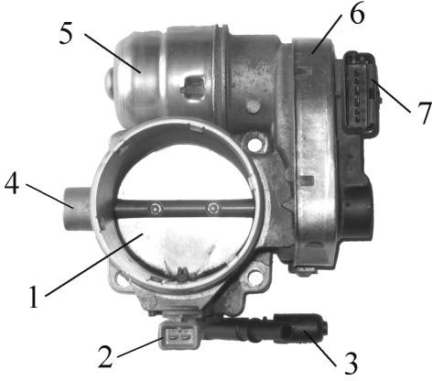 | Рис. 49. Блок дроссельной заслонки: 1 – дроссельная заслонка; 2 – датчик тем- пературы воздуха на впуске; 3 – рези- стор подогрева воздуха на впуске; 4 – датчик положения дроссельной заслон- ки; 5 – электродвигатель; 6 – шестерен- чатый редуктор; 7 – электрический разъем (к управляющему сигналу ком- пьютера)
Блок дроссельной заслонки включает в себя несколько элементов систе- мы впрыска топлива: дроссельную заслонку 1 (рис. 49); датчик температуры воздуха на впуске 2; резистор подогрева воздуха на впуске 3; датчик потенцио- метр положения дроссельной заслонки 4. Резистор подогрева воздуха на впуске предназначен для исключения образования инея и примерзания заслонки в хо- лодное время года.

